1. Cài JetStream không nhận CSS

Cách xử lý:

<https://stackoverflow.com/questions/73180945/jetstream-css-and-js-not-working-and-showing-viteresources-css-app-css-re>

1. Cài Laravel Passport không được

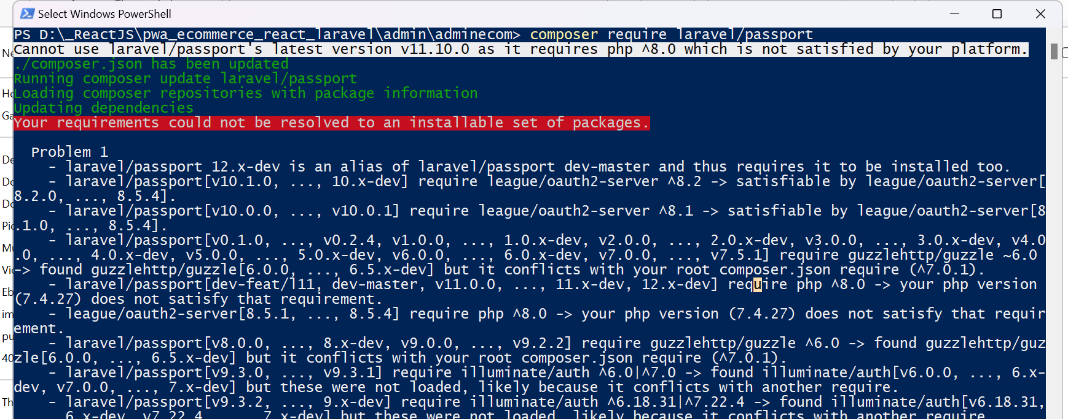

Nguyên nhân là do phiên bản hiện tại đang yêu cầu PHP 8 trở lên.

“Cannot use laravel/passport's latest version v11.10.0 as it requires php ^8.0 which is not satisfied by your platform.”

Cách giải quyết:

Tìm phiên bản phù hợp với phiên bản PHP

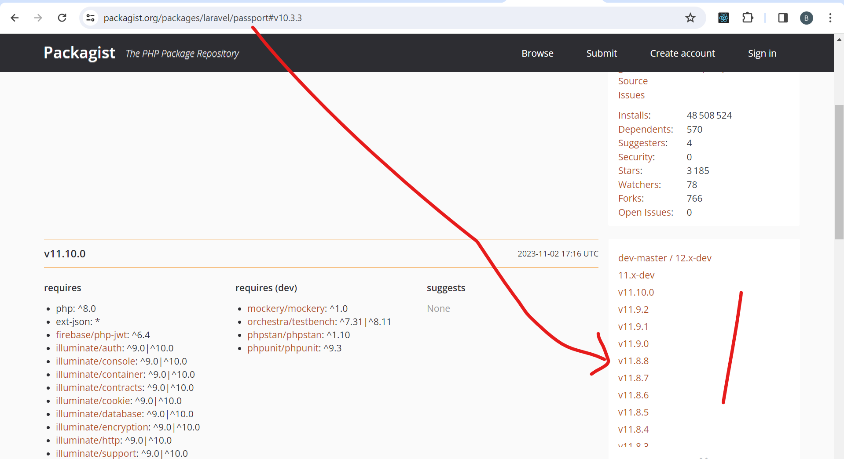

Sau đó cài với phiên bản đó:

VD:

composer require laravel/passport:10.3.3 --with-all-dependencies

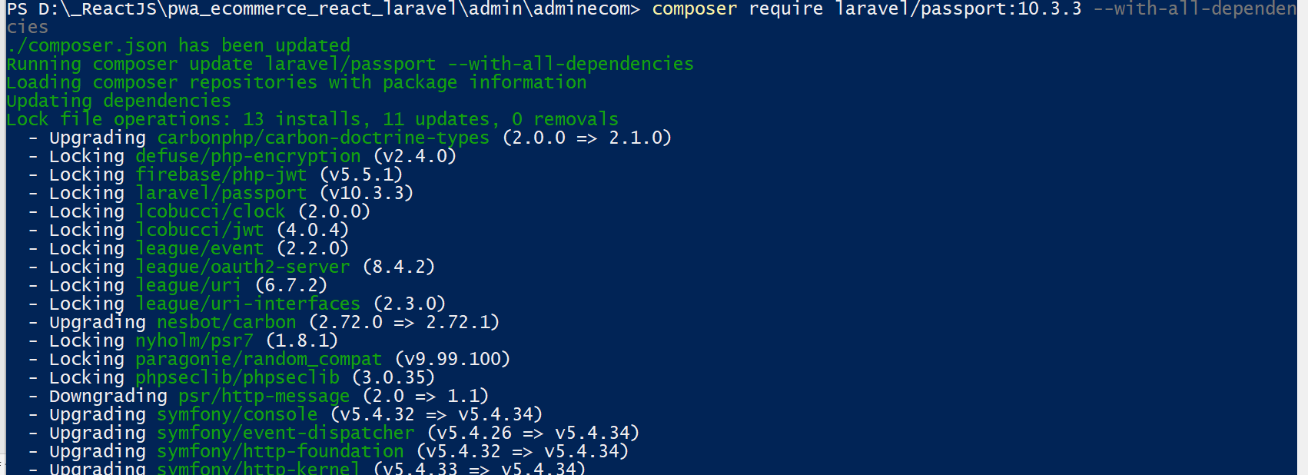

1. Test thêm tài khoản hay reset password

Nhớ lưu ý Request có kiểm tra confirmed cho password.

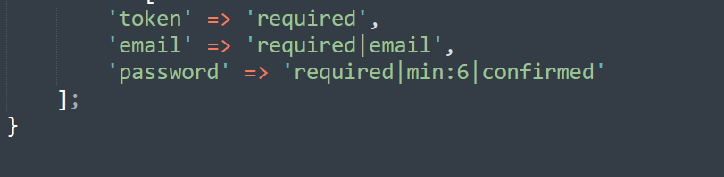

Để test API nhớ thêm trường password_confirmation, nếu không trùng sẽ ra 200 mà ko trả về JSON.

Đây là hình minh họa khi trả về - nhìn không biết do lỗi gì.

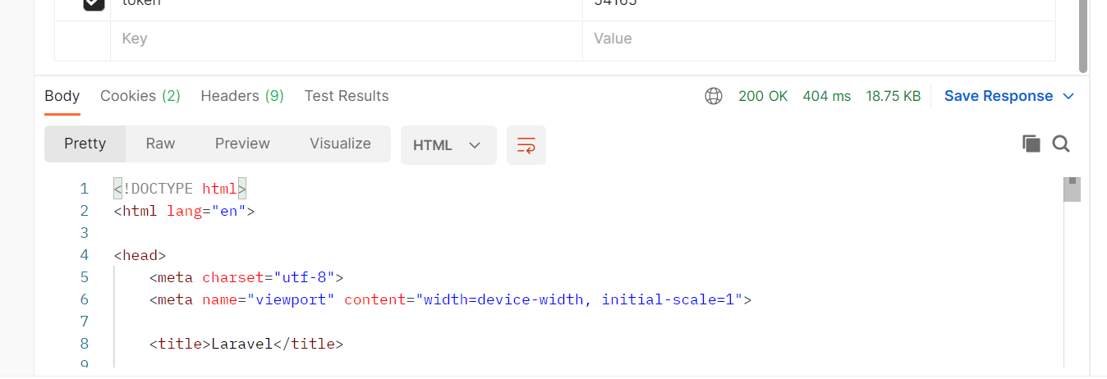

Giải quyết: **nhớ thêm trường password_confimation**

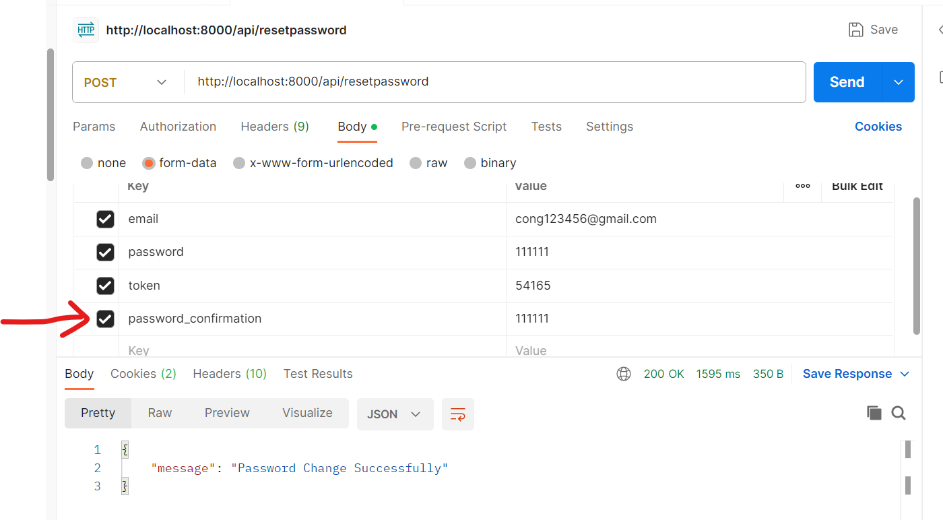

1. Lỗi 419 | Page Expired

Sau khi login hay register mà nó hiện như vầy:

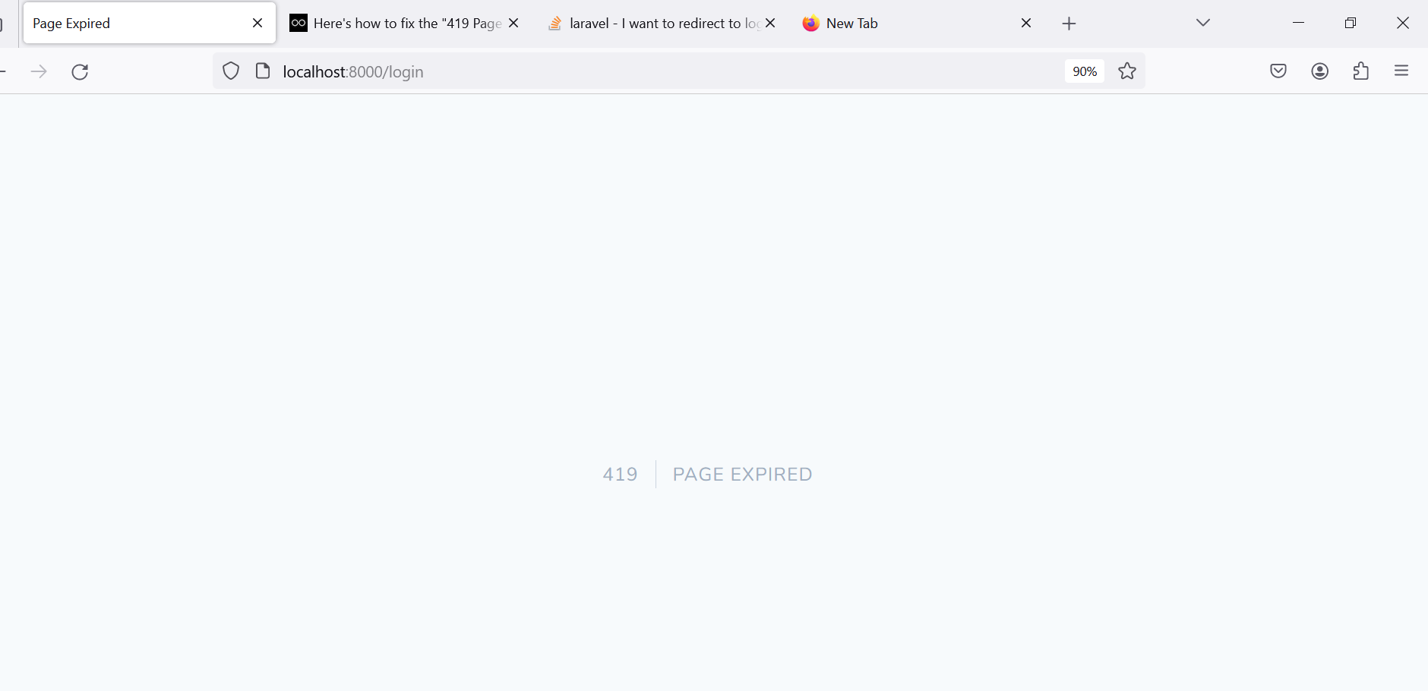

Khả năng cao là form thiếu CSRF (Cross-Site Request Forgery) tokens

Xử lý đơn giản thêm @CSRF vào form.

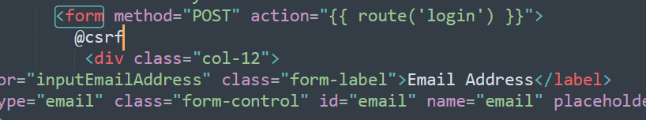

Các link lưu ý:

Asset(): chỉ đến thư mục public.